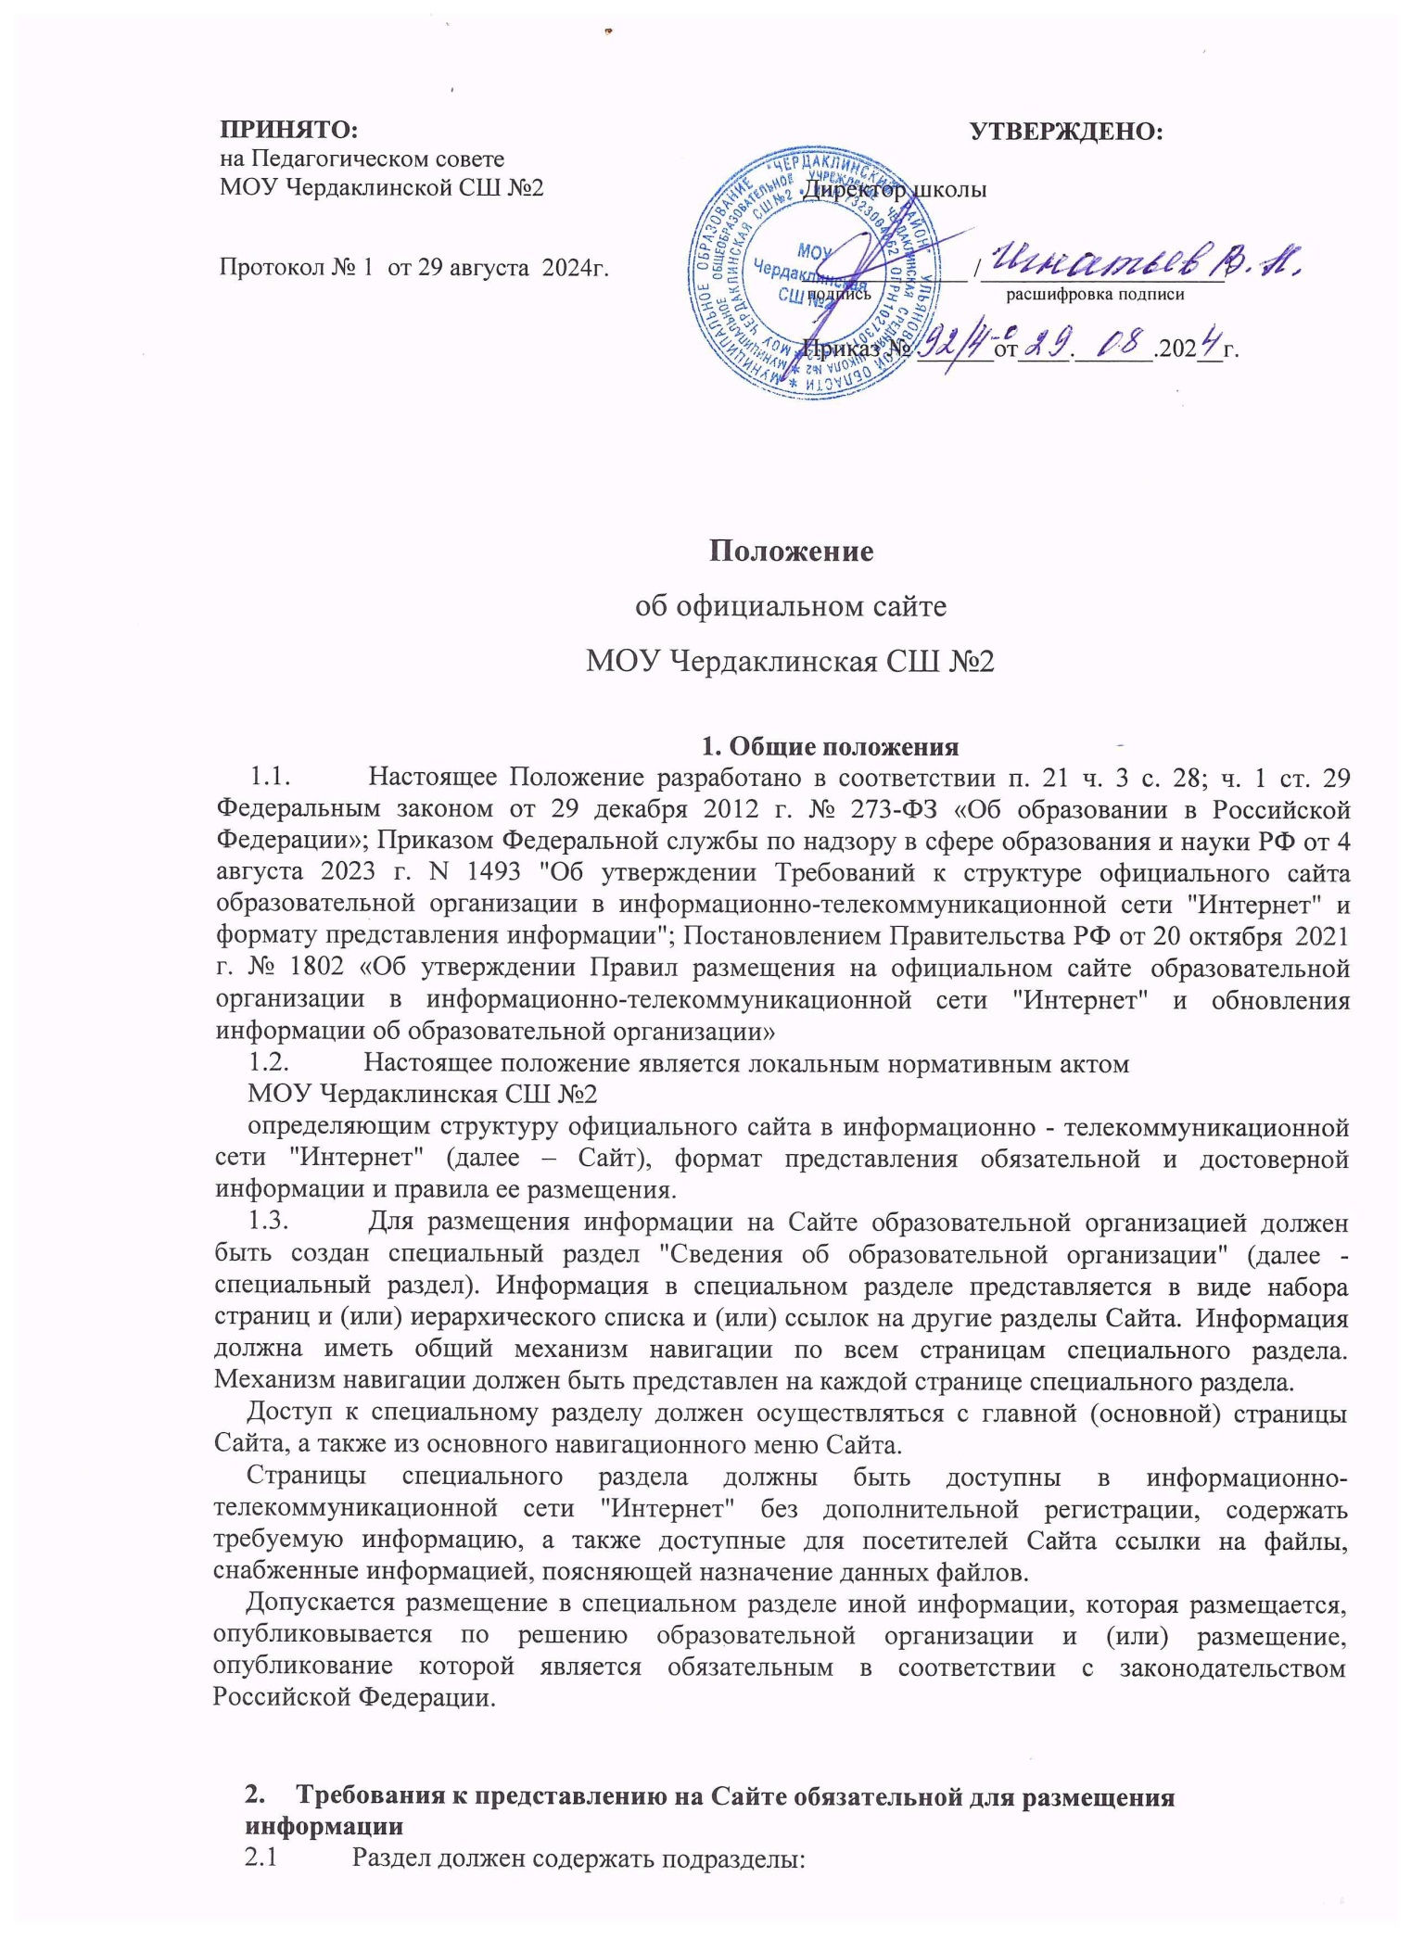

"Основные сведения";

"Структура и органы управления образовательной организацией";

"Документы";

"Образование";

"Руководство";

"Педагогический состав";

"Материально-техническое обеспечение и оснащенность образовательного процесса. Доступная среда".

"Платные образовательные услуги"; "Финансово-хозяйственная деятельность";

"Вакантные места для приема (перевода) обучающихся"; "Стипендии и меры поддержки обучающихся";

"Международное сотрудничество";

"Организация питания в образовательной организации".

При использовании федеральных государственных образовательных стандартов, федеральных государственных требований или образовательных стандартов, разработанных и утвержденных образовательной организацией самостоятельно, самостоятельно устанавливаемых требований (при наличии) в разделе в дополнение к вышеуказанным подразделам должен быть подраздел "Образовательные стандарты и требования".

* 1. Подраздел "Основные сведения" должен содержать информацию:

а) о полном и сокращенном (при наличии) наименовании образовательной организации; б) о дате создания образовательной организации;

в) об учредителе, учредителях образовательной организации; г) о месте нахождения образовательной организации;

д) о режиме и графике работы образовательной организации;

е) о контактных телефонах и адресах электронной почты образовательной организации; ж) о местах осуществления образовательной деятельности, сведения о которых в

соответствии с Федеральным [законом](https://login.consultant.ru/link/?req=doc&base=LAW&n=478592&date=03.07.2024) N 273-ФЗ не включаются в соответствующую

запись в реестре лицензий на осуществление образовательной деятельности, перечисленных в [Правилах](https://login.consultant.ru/link/?req=doc&base=LAW&n=458511&date=03.07.2024&dst=100017&field=134) размещения на официальном сайте образовательной организации в информационно-телекоммуникационной сети "Интернет" и обновления информации об образовательной организации, утвержденных постановлением Правительства Российской Федерации от 20 октября 2021 г. N 1802 (далее - Правила N 1802), в виде адреса места нахождения;

з) о лицензии на осуществление образовательной деятельности (выписке из реестра лицензий на осуществление образовательной деятельности);

и) о наличии или об отсутствии государственной аккредитации образовательной

деятельности по реализуемым образовательным программам, за исключением образовательных программ дошкольного образования, программ подготовки научных и научно-педагогических кадров в аспирантуре (адъюнктуре), образовательных программ, реализуемых в соответствии с федеральным государственным образовательным стандартом образования обучающихся с нарушением интеллекта, основных программ профессионального обучения, дополнительных образовательных программ (выписке из государственной информационной системы "Реестр организаций, осуществляющих образовательную деятельность по имеющим государственную аккредитацию образовательным программам).

* 1. Подраздел "Структура и органы управления образовательной организацией" должен содержать информацию:

а) о наименовании структурного подразделения (органа управления);

б) о фамилиях, именах, отчествах (при наличии) и должности руководителей структурных подразделений;

в) о месте нахождения структурных подразделений;

г) об адресах официальных сайтов в сети "Интернет" структурных подразделений (при наличии);

д) об адресах электронной почты структурных подразделений (при наличии);

е) о наличии положений о структурных подразделениях (об органах управления) с приложением указанных положений в виде электронных документов, подписанных простой электронной подписью в соответствии с Федеральным [законом](https://login.consultant.ru/link/?req=doc&base=LAW&n=454305&date=03.07.2024&dst=100035&field=134) от 6 апреля 2011 г. N 63-ФЗ "Об электронной подписи" (далее соответственно - электронный документ, Федеральный закон N 63-ФЗ).

* 1. В подразделе "Документы" должны быть размещены копии следующих документов или электронные документы:

а) устав образовательной организации;

б) правила внутреннего распорядка обучающихся; в) правила внутреннего трудового распорядка;

г) коллективный договор (при наличии);

д) локальные нормативные акты образовательной организации по основным вопросам организации и осуществления образовательной деятельности, предусмотренные Федеральным [законом](https://login.consultant.ru/link/?req=doc&base=LAW&n=478592&date=03.07.2024) N 273-ФЗ;

е) отчет о результатах самообследования;

ж) предписания органов, осуществляющих государственный контроль (надзор) в сфере образования, отчетов об исполнении таких предписаний (до подтверждения органом, осуществляющим государственный контроль (надзор) в сфере образования, исполнения предписания или признания его недействительным в установленном законом порядке ) (при наличии).

* 1. Подраздел "Образование" должен содержать следующую информацию:

1. о реализуемых образовательных программах с указанием учебных предметов, курсов, дисциплин (модулей), практики, предусмотренных соответствующей образовательной программой (за исключением образовательных программ дошкольного образования), представляемую в виде образовательной программы в форме электронного документа или в виде активных ссылок, непосредственный переход по которым позволяет получить доступ к страницам Сайта, содержащим отдельные компоненты образовательной программы , с указанием для каждой из них следующей информации:

а) об уровне общего или профессионального образования, о наименовании образовательной программы (для общеобразовательных программ);

б) о форме обучения (за исключением образовательных программ дошкольного образования);

в) о нормативном сроке обучения, коде и наименовании профессии, специальности (специальностей), направления (направлений) подготовки или укрупненной группе профессий, специальностей и направлений подготовки (для образовательных программ высшего образования по программам бакалавриата, программам специалитета, программам магистратуры, программам ординатуры и программам ассистентуры-стажировки);

г) о шифре и наименовании области науки, группы научных специальностей, научной специальности (для образовательных программ высшего образования по программам подготовки научных и научно-педагогических кадров в аспирантуре (адъюнктуре);

1. о направлениях и результатах научной (научно-исследовательской) деятельности и научно-исследовательской базе для ее осуществления (для образовательных организаций высшего образования и образовательных организаций дополнительного профессионального образования);
2. о численности обучающихся по реализуемым образовательным программам за счет бюджетных ассигнований федерального бюджета, бюджетов субъектов Российской Федерации, местных бюджетов и по договорам об образовании за счет средств физических и (или) юридических лиц (в форме электронного документа);
3. о численности обучающихся, являющихся иностранными гражданами, по каждой общеобразовательной программе и каждой профессии, специальности, в том числе научной, направлению подготовки или укрупненной группе профессий, специальностей и направлений подготовки (для профессиональных образовательных программ)
4. о языках образования (в форме электронного документа)
5. о трудоустройстве выпускников в виде численности трудоустроенных выпускников прошлого учебного года, освоивших основные профессиональные образовательные программы среднего профессионального и высшего образования, по каждой профессии,

специальности, в том числе научной, направлению подготовки или укрупненной группе профессий, специальностей и направлений подготовки

* 1. Подраздел "Руководство" должен содержать следующую информацию о руководителе образовательной организации, его заместителях, руководителях филиалов образовательной организации (при наличии):

а) фамилия, имя, отчество (последнее - при наличии) руководителя, его заместителей; б) должности руководителя, его заместителей;

в) контактные телефоны;

г) адреса электронной почты

* 1. Подраздел "Педагогический состав" должен содержать следующую информацию о персональном составе педагогических работников:

а) фамилия, имя, отчество (последнее - при наличии) педагогического работника; б) занимаемая должность (должности);

в) преподаваемые учебные предметы, курсы, дисциплины (модули);

г) уровень (уровни) профессионального образования с указанием наименования направления подготовки и (или) специальности, в том числе научной, и квалификации;

д) ученая степень (при наличии); е) ученое звание (при наличии);

ж) сведения о повышении квалификации (за последние 3 года); з) сведения о профессиональной переподготовке (при наличии);

и) сведения о продолжительности опыта (лет) работы в профессиональной сфере, соответствующей образовательной деятельности по реализации учебных предметов, курсов, дисциплин (модулей);

к) наименование общеобразовательной программы (общеобразовательных программ), код и наименование профессии, специальности (специальностей), направления (направлений) подготовки или укрупненной группы профессий, специальностей и направлений подготовки профессиональной образовательной программы высшего образования по программам бакалавриата, специалитета, магистратуры, ординатуры, ассистентуры-стажировки, шифр и наименование области науки, группы научных специальностей, научной специальности программы (программ) подготовки научных и научно-педагогических кадров в аспирантуре (адъюнктуре), в реализации которых участвует педагогический работник.

* 1. Подраздел "Материально-техническое обеспечение и оснащенность образовательного процесса. Доступная среда" должен содержать следующую информацию:

1. о материально-техническом обеспечении образовательной деятельности, в том числе в отношении инвалидов и лиц с ограниченными возможностями здоровья:

а) о наличии оборудованных учебных кабинетов;

б) о наличии оборудованных объектов для проведения практических занятий; в) о наличии оборудованных библиотек;

г) о наличии оборудованных объектов спорта;

д) о наличии оборудованных средствах обучения и воспитания;

е) о доступе к информационным системам и информационно-телекоммуникационным сетям;

ж) об электронных образовательных ресурсах, к которым обеспечивается доступ обучающихся

з) о количестве жилых помещений в общежитии, интернате, формировании платы за проживание в общежитии ;

1. о специальных условиях для получения образования инвалидами и лицами с ограниченными возможностями здоровья:

а) об обеспечении доступа в здания образовательной организации, в том числе в общежитие, интернат, приспособленных для использования инвалидами и лицами с ограниченными возможностями здоровья;

б) о наличии специальных технических средств обучения коллективного и индивидуального пользования инвалидов и лиц с ограниченными возможностями здоровья.

14. Подраздел "Платные образовательные услуги" должен содержать следующие документы:

а) о порядке оказания платных образовательных услуг, в том числе образец договора об оказании платных образовательных услуг;

б) об утверждении стоимости обучения по каждой образовательной программе;

в) об установлении размера платы, взимаемой с родителей (законных представителей) за присмотр и уход за детьми, осваивающими образовательные программы дошкольного образования в организациях, осуществляющих образовательную деятельность, за содержание детей в образовательной организации, реализующей образовательные программы начального общего, основного общего или среднего общего образования, если в такой образовательной организации созданы условия для проживания обучающихся в интернате, либо за осуществление присмотра и ухода за детьми в группах продленного дня в образовательной организации, реализующей образовательные программы начального общего, основного общего или среднего общего образования.

* 1. Подраздел "Финансово-хозяйственная деятельность" должен содержать следующую информацию:

а) об объеме образовательной деятельности, финансовое обеспечение которой осуществляется за счет бюджетных ассигнований федерального бюджета, бюджетов субъектов Российской Федерации, местных бюджетов, по договорам об оказании платных образовательных услуг за счет средств физических (юридических) лиц;

б) о поступлении финансовых и материальных средств по итогам финансового года; в) о расходовании финансовых и материальных средств по итогам финансового года.

Подраздел также должен содержать план финансово-хозяйственной деятельности образовательной организации, утвержденный в установленном законодательством Российской Федерации порядке, или бюджетную смету образовательной организации в форме электронного документа.

* 1. Подраздел "Вакантные места для приема (перевода) обучающихся" должен содержать информацию о количестве вакантных мест для приема (перевода) по каждой образовательной программе, по профессии, специальности, направлению подготовки, научной специальности на места:

а) финансируемые за счет бюджетных ассигнований федерального бюджета, бюджетов субъектов Российской Федерации, местных бюджетов;

б) финансируемые по договорам об образовании за счет средств физических и (или) юридических лиц .

* 1. Подраздел "Стипендии и меры поддержки обучающихся" должен содержать информацию:

а) о наличии и условиях предоставления обучающимся стипендий;

б) о наличии и условиях предоставления обучающимся мер социальной поддержки; в) о наличии общежития, интерната;

г) о количестве жилых помещений в общежитии, интернате для иногородних обучающихся;

д) о формировании платы за проживание в общежитии.

2.12. Подраздел "Международное сотрудничество" должен содержать информацию о заключенных и планируемых к заключению договорах с иностранными и (или) международными организациями по вопросам образования и науки.

* 1. Подраздел "Организация питания в образовательной организации" должен содержать информацию:

1. об условиях питания и охраны здоровья обучающихся ;
2. об условиях питания обучающихся по образовательным программам начального общего образования в государственных и муниципальных общеобразовательных организациях, в том числе:

а) меню ежедневного горячего питания;

б) информацию о наличии диетического меню в общеобразовательной организации;

в) перечни юридических лиц и индивидуальных предпринимателей, оказывающих услуги по организации питания в общеобразовательной организации;

г) перечни юридических лиц и индивидуальных предпринимателей, поставляющих (реализующих) пищевые продукты и продовольственное сырье в общеобразовательную организацию;

д) форму обратной связи для родителей обучающихся и ответы на вопросы родителей по питанию .

* 1. Подраздел "Образовательные стандарты и требования" должен содержать информацию:

а) о федеральных государственных образовательных стандартах; б) о федеральных государственных требованиях;

в) об образовательных стандартах (при наличии);

г) о самостоятельно устанавливаемых образовательной организацией высшего образования требованиях (при наличии)

Указанная в подпунктах "а" и "б" настоящего подпункта информация размещается в виде активных ссылок, непосредственный переход по которым позволяет получить доступ к официально опубликованным нормативным правовым актам.

Указанная в подпунктах "в" и "г" настоящего подпункта информация размещается с приложением копий соответствующих документов, электронных документов.

* 1. На Сайте МОУ Чердаклинского СШ №2 может быть размещена дополнительно к обязательной информации иная общественно значимая для всех участников образовательного процесса информация в соответствии с уставной деятельностью образовательной организации (приказы, положения, материалы об инновационной деятельности педагогического коллектива и другое).

# Требования к формату предъявления размещаемой на Сайте информации

* 1. Сайт должен иметь версию для слабовидящих (для инвалидов и лиц с ограниченными возможностями здоровья по зрению).
  2. При размещении информации на Сайте в виде файлов к ним устанавливаются следующие требования:
* обеспечение возможности поиска и копирования фрагментов текста средствами веб- обозревателя ("гипертекстовый формат");
* обеспечение возможности их сохранения на технических средствах пользователей и допускающем после сохранения возможность поиска и копирования произвольного фрагмента текста средствами соответствующей программы для просмотра ("документ в электронной форме").

Документы, самостоятельно разрабатываемые и утверждаемые образовательной организацией, могут дополнительно размещаться в графическом формате в виде графических образов их оригиналов ("графический формат").

Форматы размещенной на Сайте информации должны:

а) обеспечивать свободный доступ пользователей к информации, размещенной на Сайте, на основе общедоступного программного обеспечения. Пользование информацией, размещенной на Сайте, не может быть обусловлено требованием использования пользователями информацией определенных веб-обозревателей или установки на

технические средства пользователей информацией программного обеспечения, специально созданного для доступа к информации, размещенной на Сайте;

б) обеспечивать пользователю информацией возможность навигации, поиска и использования текстовой информации, размещенной на Сайте, при выключенной функции отображения графических элементов страниц в веб-обозревателе.

* 1. Все файлы, ссылки на которые размещены на страницах соответствующего раздела, должны удовлетворять следующим условиям:

а) максимальный размер размещаемого файла не должен превышать 15 Мб. Если размер файла превышает максимальное значение, то он должен быть разделен на несколько частей (файлов), размер которых не должен превышать максимальное значение размера файла;

б) сканирование документа (если производилось сканирование бумажного документа) должно быть выполнено с разрешением не менее 100 dpi;

в) отсканированный текст (если производилось сканирование бумажного документа) в электронной копии документа должен быть читаемым;

г) электронные документы, подписанные электронной подписью, должны соответствовать условиям [статьи 6](https://base.garant.ru/12184522/8b7b3c1c76e91f88d33c08b3736aa67a/#block_6) Федерального закона от 6 апреля 2011 г. № 63-ФЗ "Об электронной подписи" [4](https://base.garant.ru/74901486/343ca90564540b1c43f5c967a966508b/#block_4444) для их признания равнозначными документам на бумажном носителе, подписанным собственноручной подписью.

* 1. Информация, указанная в [подпунктах 2.2.- 2.15. пункта 2](https://base.garant.ru/74901486/343ca90564540b1c43f5c967a966508b/#block_1031) настоящих Требований, представляется на Сайте в текстовом и (или) табличном формате, обеспечивающем ее автоматическую обработку (машиночитаемый формат) в целях повторного использования без предварительного изменения человеком.
  2. Информация на Сайте размещается на русском языке.

# Обеспечение функционирования Сайта

* 1. Для обеспечения оформления и функционирования официального сайта создается редколлегия, в состав которой входят лица, назначенные приказом директора организации, осуществляющей образовательную деятельность, из числа работников школы.
     1. Обязанности сотрудника, ответственного за функционирование сайта, включают организацию всех видов работ, обеспечивающих работоспособность сайта образовательной организации.
     2. Членам редколлегии официального сайта школы вменяются следующие обязанности:
        + обеспечение взаимодействия сайта образовательной организации с внешними информационно-телекоммуникационными сетями, с глобальной сетью Интернет;
        + проведение организационно-технических мероприятий по защите информации официального сайта от несанкционированного доступа;
        + инсталляция программного обеспечения, необходимого для поддержания функционирования сайта образовательной организации в случае аварийной ситуации;
        + ведение архива информационных материалов и программного обеспечения, необходимого для восстановления и инсталляции сайта школы;
        + регулярное резервное копирование данных и настроек сайта образовательной организации;
        + разграничение прав доступа к ресурсам сайта образовательной организации и прав на изменение информации.
     3. Сотрудники, ответственные за работу с сайтом, выполняют сбор, обработку и размещение информации на официальном сайте согласно действующему законодательству Российской Федерации по работе с информационными ресурсами сети Интернет.
     4. Ответственными за предоставление новостной информации на сайт являются руководители методических объединений, классные руководители и представители администрации, учителя и прочие участники образовательного процесса.
     5. Информация об образовательных событиях предоставляется ответственными лицами в электронной форме не позднее дней после проведения события.
  2. Используемое программное обеспечение для работоспособности официального сайта, должно обеспечивать защиту информации от несанкционированного внешнего доступа, а также позволять корректно и безопасно предоставлять права доступа зарегистрированным пользователям.
  3. В рамках договора на техническое сопровождение работоспособности официального сайта школы должно быть предусмотрено периодическое копирование базы данных и контента сайта (бэкап) с возможностью восстановления утраченных информационных элементов сроком давности первоначальной публикации до 30 календарных суток.